**博士後期課程・年度活動報告書（授業科目報告書及び年度報告書）**

* **リサーチマネージメント上級、リサーチプレゼンテーション**

**(FR博士後期課程：Ⅰ / Ⅱ/ Ⅲ )**

* **リサーチアドミニストレーション上級（AS博士後期課程：Ⅰ / Ⅱ/ Ⅲ ）**

(該当科目に〇をする事)

○○年○○月○○日

専攻・学年　　○○○○○○専攻・博士後期課程○年

学生番号　　　３ＳＣ○○○○○○

氏名　　　　　○○　○○

報告書の提出にあたり記入内容について主指導教員(〇〇 〇〇教授)の承認を得ました。チェック**必須**

|  |  |  |  |
| --- | --- | --- | --- |
| **◆学際的指導教員チーム　　　　主+副２名（以上）**  （博士後期課程FR&AS共通） | 主指導教員 ：（所属・職名）  副指導教員１：（所属・職名）  副指導教員２：（所属・職名）  ※副指導教員が２名以上の場合は適宜増やす事 | | |
| **活動記録** | ・（例）９月１０日：シンポジウム「○○○」にて研究発表(口頭)  ・（例）１１月９日：○○研究会に参加 | | |
| **投稿記録と発表論文**  （年度内に投稿した論文名とその改定記録、発表論文を記載） |  | | |
| **特記事項**  （表彰や学術振興会特別研究員採用等） |  | | |
| **授業科目に関する評価項目** | | **学生の自己評価**  **５段階評価** | **主指導教員の評価**  **５段階評価** |
| 問題を設定する | |  |  |
| 計画する | |  |  |
| 調査・研究する | |  |  |
| まとめる | |  |  |
| 発信する | |  |  |
| **指導教員チーム又は学際的指導教員チームからのコメント**  （副指導教員からのコメントは任意とし、チーム全員が記載しても主指導教員がチームを代表してコメントを記載しても良い。いずれの場合も主指導教員のコメントは必須） |  | | |
| **今年度の学生の成長に関する評価項目** | | **学生の自己評価**  **５段階評価** | **主指導教員の評価**  **５段階評価** |
| 専門に関する基礎的能力 | |  |  |
| 広い視野 | |  |  |
| テーマの設定・調査及び計画能力 | |  |  |
| 研究・問題解決能力 | |  |  |
| プレゼンテーション・コミュニケーション能力 | |  |  |
| 外国語能力 | |  |  |
| **今年度の全体的な達成状況と　評価・反省及び今後の課題等** |  | | |

**補足説明**

○学生の自己評価に基づいて，学生と議論をしながら主指導教員が評価を行う。

○評価は5段階とする。3が標準である。4は優れている，5は特に優れているということであり，2と1はその反対である。

○各評価の視点

・問題を設定する：課題・問題の設定の仕方は適切であったか。

(主として教員が問題を設定した場合は評価しなくてもよい。)

・計画する：研究計画は緻密に，周到になされていたか。

・調査・研究する：具体的に研究は進展したか，研究能力は伸長したか。

　　　　　　　 　関係する論文を十分に読みこなせていたか，自分のものにできていたか。

・まとめる：現時点での調査・研究成果をうまくまとめられていたか，今後の課題は明確

にできたか。

・発信する：プレゼンテーション・質疑応答はうまくできたか。

○年度当初に書かれた年度目標に基づいて，各項目の状況を評価する。年度目標の変更があった場合は，変更された目標に基づく評価を行う。

〇博士後期課程における副指導教員の構成

**FR・AS共通：学際的指導教員チーム（主+副２名以上）**

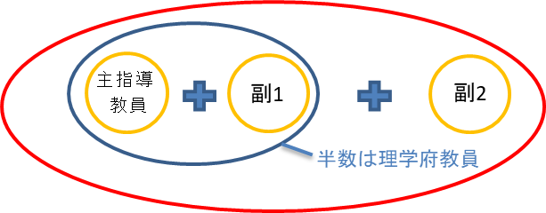

副１：同専攻・他研究室

副２：他専攻・他学府又は他機関の研究者